Til Årsmøtet i O-avdelinga i Klæbu IL
Vedlagt følger valgkomiteens forslag til nytt styre.

I år er det til sammen 5 personer på valg, hvorav 2 stk. (Nils Ottar Svaan og Geir Brænd) har sagt seg villig til gjenvalg.
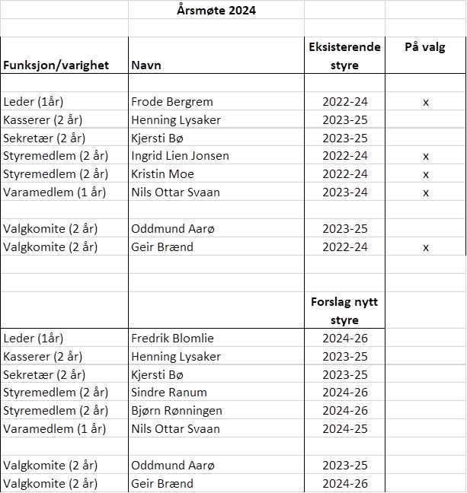
De nye styremedlemmene er orientert om at årsmøtet avholdes onsdag 14. februar kl. 18.00 på rådhuset.
Retningslinjer:
Styret inkl. leder velges på årsmøtet.
Leder er valgt inn i styret for 2 år, men selve ledervervet velges for 1 år.
Selve styret konstituerer seg selv.
Mvh
Valgkomiteen v/Geir Brænd og Oddmund Aarø

